- Pre-requisitos
Previo a la implementación de la herramienta, es requerida la instalación de productos que soporten la tecnología web y base de datos sobre los cuales se construyó tanto el sistema realizado, como el motor de flujos de trabajo. Para la puesta en funcionamiento de la herramienta es necesario un servidor web Apache (software) que brinde soporte para el lenguaje PHP del lado del servidor, lenguaje en el cual fue desarrollado el aplicativo en cuestión, así como también se requiere de un sistema gestor de base de datos MySQL; XAMPP fue la herramienta seleccionada para el manejo del servidor web y la base de datos.
  - XAMPP
XAMPP es un paquete que provee un completo ambiente de desarrollo para Windows del servidor web Apache y PHP. Puede ser descargado del portal https://www.apachefriends.org/es/index.html en distintas versiones, esto quiere decir, para Linux, Mac o Windows, con MySQL. La imagen 1 expone las opciones de descarga de los paquetes del Bitnami.
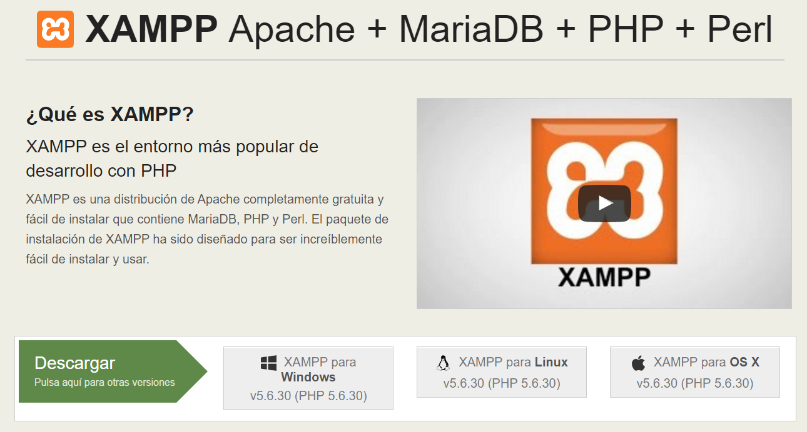
Imagen 1. Opciones de descarga XAMPP. Fuente: Lizarzabal (2017)
  - Configuración
Una vez que se cumplen los requisitos de software se procede a configurar el ambiente. Esto incluye crear la base de datos, el directorio de la aplicación y por último, editar el archivo de configuración en el sistema y la base de datos. La herramienta DSS se basa en el Sistema web para el control de flujo de trabajo por lo que se darán las instrucciones para configurar tanto la herramienta como el sistema.
    - Base de datos
En la ventana principal (imagen 2) de phpMyAdmin (interfaz de control de MySQL) se selecciona la opción New (Nueva), se rellena el campo del formulario de la nueva base de datos con el nombre dss y el tipo de codificación utf8_general_ci.
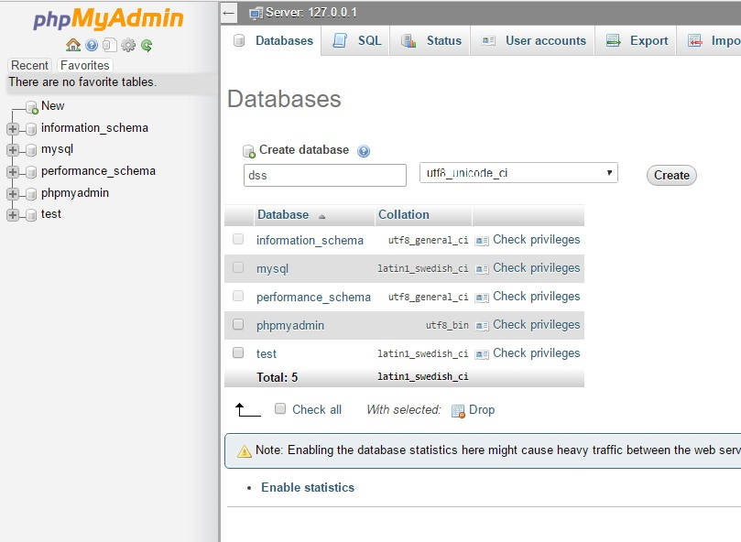
Imagen 2. Creación de base de datos. Fuente: Lizarzabal (2017)
Una vez creada la base de datos, ésta se anexará al panel de navegación con la lista de bases de datos existentes. Se procede a seleccionarla y una vez seleccionada se ingresa a la opción Import (importar) como indica la imagen 3.
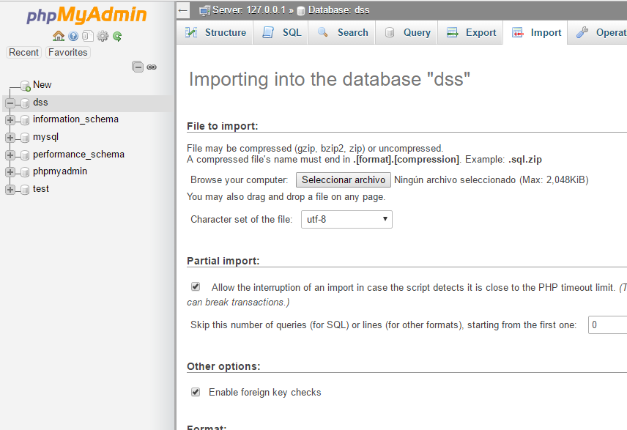
Imagen 3. Importar base de datos. Fuente: Lizarzabal (2016)
Seguido aparece un formulario en el cual se selecciona la ruta del archivo en el que se encuentra la data a ingresar. Finalmente se procede a subir la data presionando el botón Go (imagen 4) en la parte inferior del formulario el cual dará inicio al proceso de importación.
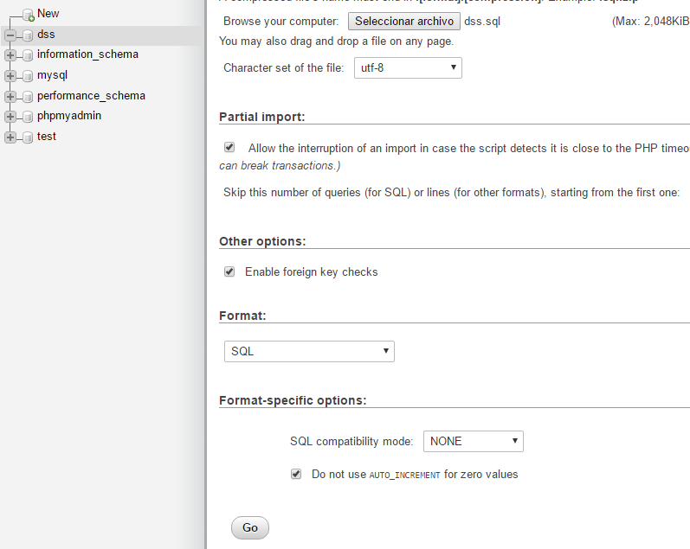
Imagen 4. Ruta de importación. Fuente: Lizarzabal (2017)
Repitiendo los pasos descritos anteriormente se procede a crear la base de datos para el Sistema web para el control de flujo de trabajo la cual lleva por nombre workflow y el tipo de codificación utf8_general_ci.
Una vez creada se selecciona la base de datos, se desplaza a la opción Import (importar) donde se mostrará un formulario en el cual se selecciona la ruta del archivo con la data a ingresar. Para finalizar se realiza la carga de la data presionando el botón Go.
    - Directorio de aplicación
Para el caso de XAMPP en ambiente Windows el directorio donde deben colocarse las aplicaciones web es en C:\xampp\htdocs (imagen 5). Es en esta ruta en la cual se establecerá el directorio de la aplicación.
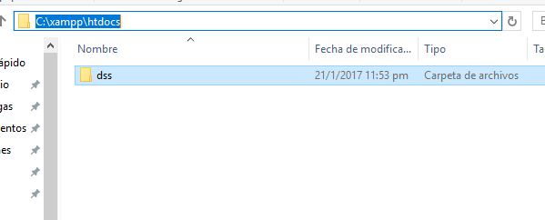
Imagen 5. Directorio de la aplicación. Fuente: Lizarzabal (2016)
    - Configuración
En el directorio application\config de la herramienta se encuentra el archivo config.php (imagen 6) con los datos de la configuración básica. Se debe proceder a editar este archivo en la variable $config['base_url'] en caso de que se desee modificar la url de acceso al sistema
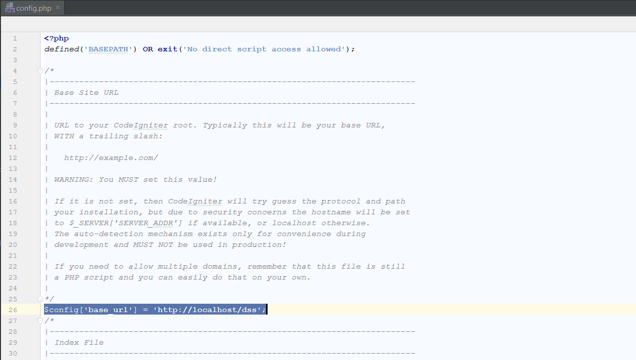
Imagen 6. Archivo de configuración config. Fuente: Lizarzabal (2017)
Por último en el directorio application\config se encuentra el archivo database.php (imagen 7) con los datos de acceso a las bases de datos. Se debe proceder a editar este archivo en la variable $db['dss'] con los datos de acceso a la base de datos creada anteriormente tales como hostname, username password y database.
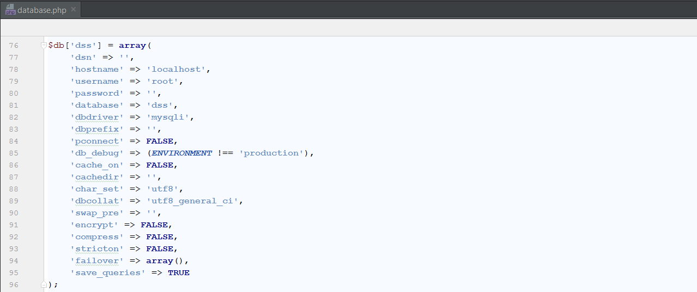
Imagen 7. Archivo de configuración base de datos dss. Fuente: Lizarzabal (2017)
Además en el directorio application\config en el archivo database.php (imagen 8.1) se encuentra la configuración de la base de datos para el Sistema web para el control de flujo de trabajo. Se debe proceder a editar este archivo en la variable $db['workflow'] con los datos de acceso a la base de datos creada anteriormente tales como hostname, username password y database.
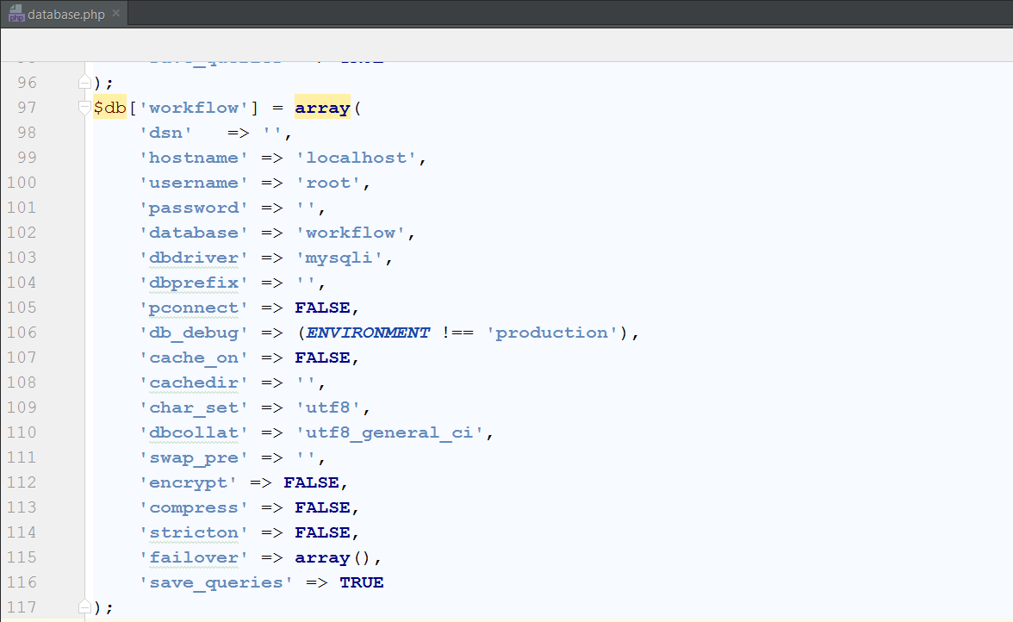
Imagen 8.1. Archivo de configuración base de datos workflow. Fuente: Lizarzabal (2017)
Del mismo modo se debe realizar la configuración de la conexión de la base de datos dentro del sistema Sistema web para el control de flujo de trabajo para su correcto funcionamiento. Para ello se accede al archivo conexion.php en el directorio dss\public\workflow (imagen 8.2) y se efectúa la edición del archivo con los datos de acceso a la base de datos creada anteriormente.
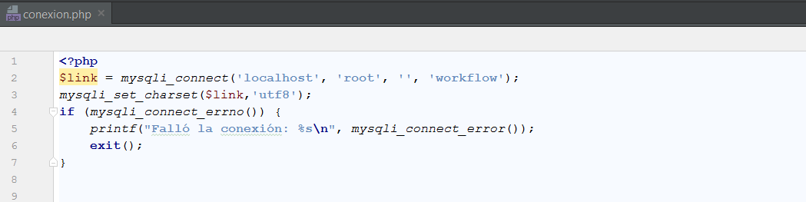
Imagen 8.2. Archivo de configuración base de datos workflow. Fuente: Lizarzabal (2017)
Una vez realizada todas las acciones anteriormente descritas puede comenzarse a usar el sistema. Desde el servidor el método de acceso es: en el navegador colocar la URL http://localhost/dss, y desde las maquinas cliente cambiar localhost por la dirección IP del servidor o el nombre de ese equipo http://<Servidor>/dss.
Del mismo modo se puede acceder al Sistema web para el control de flujo de trabajo a través de la URL http://localhost/dss/public/workflow y desde las maquinas cliente cambiar localhost por la dirección IP del servidor o el nombre de ese equipo http://<Servidor>/dss/public/workflow.
- Información de prueba de la herramienta
Puede entrar en la sección "acerca de" para obtener el léeme y entender cómo funciona el sistema.
Entrando a la url: http://localhost/dss/public/documents/ podrá encontrar los siguientes documentos:
- accesos.txt
- flujograma talento humano.pdf
- flujograma unidad de asuntos legales.pdf
- workflows.xlsx
- accesos.txt: en este archivo se encuentra los datos de acceso de los usuarios por defecto del sistema de workflow.
- flujograma talento humano.pdf: documento base para el ejemplo del flujo de trabajo reposo del personal.
- flujograma unidad de asuntos legales.pdf: documento base para los ejemplos de los flujos de trabajo relacionados con el departamento legal.
- workflows.xlsx: tabla en excel con la representación de los flujos de trabajos, sus estados y transiciones que se encuentran por defecto en el sistema.

